Синтез бесплатинового композиционного материала на основе HKUST-1 и исследование его каталитической активности в реакции восстановления кислорода

Т.А.Ластовина¹, Т.Ю.Клочко¹, А.П.Будник¹, Ю.А.Пимонова¹, Е.А.Кудрявцев²
¹ Международный исследовательский центр «Интеллектуальные материалы», Южный федеральный университет, Ростов-на-Дону
² Центр коллективного пользования «Диагностика структуры и свойств наноматериалов», Белгородский национальный исследовательский университет, Белгород
Аннотация: В статье описана методика получения композиционного материала на основе металлорганической каркасной (МОК) структуры, содержащей магнитные частицы. Приведен анализ физико-химических свойств, а также оценена электрокаталитическая активность композита в реакции восстановления кислорода.
Ключевые слова: магнитные частицы, металлорганичекие каркасные структуры, бесплатиновые катализаторы, топливные элементы, реакция восстановления кислорода.

Низкотемпературные топливные элементы (ТЭ) являются перспективными источниками энергии, в которых химическая энергия топлива и окислителя непосредственно превращается в электрическую энергию [1]. Существенным недостатком низкотемпературных ТЭ является замедленность катодной реакции – реакции восстановления кислорода (РВК) [2]. Поэтому для функционирования данного типа ТЭ необходимо использование катализаторов. Наибольшее распространение на сегодняшний день получили катализаторы на основе платины и ее сплавов [3]. Однако высокая стоимость платины, деградация катализатора в процессе циклирования препятствуют массовой коммерциализации ТЭ. Основными способами снижения стоимости катализаторов и повышения их каталитической активности является попытка легирования платины [4] d-элементами (Ni, Cu, Ag, Co), а также формирование структур «оболочка-ядро» [5]. Альтернативным подходом является получение бесплатиновых катализаторов [6]. Одними из наиболее используемых бесплатиновых электрокатализаторов РВК являются Me-N-C материалы, где Me – Fe, Co и т.д. [7]. В ряде исследований отмечается, что Fe -N-C могут проявлять более высокую чем Pt/C материалы каталитическую активность в РВК как в щелочной и кислой средах [8], так и в нейтральной [9], а также характеризоваться большей стабильностью в процессе длительного циклирования [8]. Менее изученными являются металлорганические каркасные структуры (МОК). Однако отмечается, что МОК могут выступать как самостоятельные катализаторы [10], так и в качестве промежуточного материала для последующей высокотемпературной обработки с целью получения Me-N-C материалов [10, 11]. Ранее было показано, что МОК HKUST-1 может выступать в качестве катализатора РВК в нейтральной среде [12]. Кроме того, МОК, содержащие в своей структуре ионы Cu²⁺, могут быть использованы для получения Cu@N‐C катализаторов, в которых наночастицы меди покрыты углеродом, допированным атомами азота [13]. Ввиду того, что магнитные наночастицы (МЧ) со структурой шпинели могут демонстрировать каталитическую активность в щелочных средах [14], сборка композита магнитные частицы-МОК может представляться перспективным с точки зрения увеличения каталитических свойств по сравнению с отдельными компонентами, так и для последующей термической обработки.
В данной работе представлена методика синтеза композиционного материала, содержащего магнитные частицы и МОК HKUST-1, а также его последующая характеризация.
Магнитные частицы со структурой шпинели были получены микроволновым методом. Раствор, содержащий 8 мл олеиламина, 4 мл олеиновой кислоты и 0,7 г ацетилацетоната железа (III), при постоянном перемешивании нагревался в микроволновой печи Discover SP (CEM, США) при 120 °С в течение 15 минут, а затем при 175 °С в течение 1 часа. Затем полученная суспензия была охлаждена до комнатной температуры. Осадок был отделен от раствора при помощи магнитного поля, многократно промыт этанолом и высушен в вакуумной сушильной печи Vaciotem-TV (JP SELECTA S.A., Испания) при 40 °С.
Для формирования композита МОК-магнитные частицы к раствору, содержащему нитрат меди Cu(NO₃)₂·3H₂O (0,8712 г) в 12 мл бидистиллированной воды, приливали раствор тримезиновой кислоты C₆H₃(CO₂H)₃ (0,5 г) в 12 мл этанола, а затем 0,02 г синтезированных магнитных частиц. Полученная смесь обрабатывалась ультразвуковым гомогенизатором VCX-750 (Sonics & Materials, США) при t ≈ 100 °C в течение 6 часов. Осадок был отделен центрифугированием (15 000 оборотов в минуту по 10 минут), многократно промыт водой и спиртом, а затем высушен при 120 °С в сушильном шкафу. Синтезированный композит был обозначен как МЧ@МОК.
Порошки полученных образцов были исследованы методом порошковой рентгеновской дифракции в области углов 2Θ от 5 до 95º на дифрактометре Bruker D2 Phaser (Cu k_{α}, λ= 0,15406 нм). Электронно-микроскопические исследования проведены на просвечивающем электронном микроскопе JEM-2100 (JEOL) с ускоряющим напряжением 200 кВ. Площадь поверхности МОК была измерена при помощи анализатора удельной поверхности и пористости ASAP 2020 (Micromeritics Corp., США) и оценена по изотермам адсорбции/десорбции азота при ‒196 °С по методу БЭТ. ИК спектры сняты на Фурье-спектрометре ФСМ 1202 (Инфраспек, Россия) с шагом 2 см-1, образцы смешивались с KBr.
Для проведения электрохимических исследований использовался потенциостат Parstat 4000 и установка для вращающегося дискового электрода (Princeton Applied Research). Для оценки каталитической активности синтезированных материалов готовились каталитические чернила по приведенной ниже методике. Суспензия, содержащая 0,0030 г полученного композита, 0,0030 г углеродного материала Vulcan XC-72, 900 мкл изопропанола и 100 мкл 0,5 %-го раствора Nafion, подвергалась ультразвуковому диспергированию в течение 15 минут, а затем перемешивалась на магнитной мешалке в течение 40 минут. Затем аликвоту чернил объемом 7 мкл наносили на торец стеклографита и сушили при комнатной температуре. Измерения каталитической активности и стабильности проводились в трехэлектродной ячейке с хлоридсеребряным электродом сравнения и платиновым противоэлектродом. В качестве электролита использовался натрий-фосфатный буфер (pH = 6).
На рис.1 приведены дифрактограммы для магнитных частиц (A) и для композита, содержащего магнитные частицы и МОК (B). Для магнитных частиц (Рис.1А) положения максимумов 2θ свидетельствуют о формировании оксида железа со структурой типа шпинели. Известно, что структура шпинели характерна для двух оксидов железа: магнетита Fe₃O₄ и маггемита γ-Fe₂O₃ [15]; определить тип оксида на основании данных дифракции представляет трудную задачу [16]. Однако, условия синтеза не позволяют, при которых были получены магнитные частицы, формирование магнетита не происходит. Поэтому можно предположить об образовании γ-Fe₂O₃. Размер кристаллитов был рассчитан по формуле Дебая-Шеррера и составил 3,5 нм. Для композита МЧ@МОК (Рис.1В) наблюдаются как пики, характерные для МОК HKUST-1 [17, 18], так и сохранение структуры шпинели.

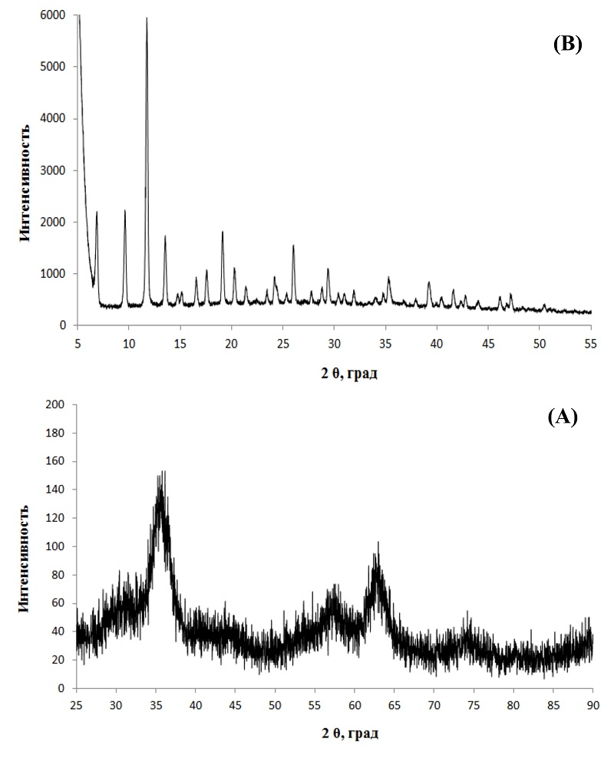
Рис. 1. - Дифрактограммы магнитных частиц (А) и композита МЧ@МОК (В)

На Рисунке 2 приведены изображения просвечивающей электронной микроскопии. Размер магнитных частиц, рассчитанный по данным просвечивающей электронной микроскопии (Рис. 2А), составил 3,5 нм, что совпадает с данными дифракции. Для синтезированных магнитных частиц наблюдалось монодисперсоное распределение. Композит характеризуется наличием как областей с низким содержанием магнитных частиц (В), так и участков с их высокой концентрацией. Также стоит отметить, что даже на участках с высокой концентрацией магнитных частиц не наблюдалось агрегации наночастиц.

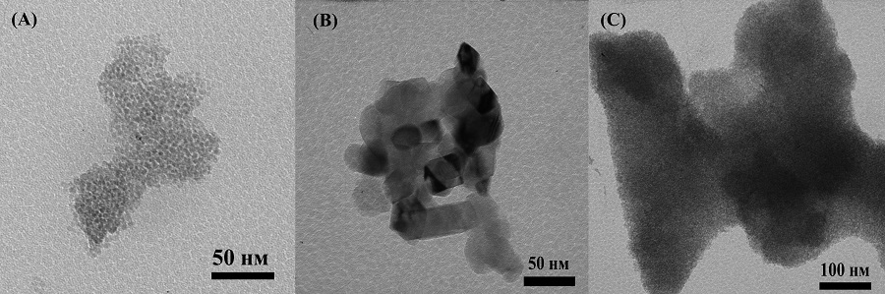
Рис. 2. - Фотография просвечивающей электронной микроскопии для магнитных частиц (А), композита МЧ@МОК с участками с низким (В) и высоким (С) содержанием магнитных частиц

На Рис. 3А представлены изотермы адсорбции/десорбции азота на образце МЧ@МОК в сравнении с HKUST-1. Ветки адсорбции (заполненные квадраты) имеют схожую динамику до p/p₀ = 0,2, после чего адсорбция на МЧ@МОК плавно снижается на ~100 м³/г с повышением относительного давления, что связывают с наличием металлического ядра [19]. Форма адсорбции на HKUST-1 характерна для изотермы типа I по классификации IUPAC [20]. Ветка десорбции на HKUST-1 полностью совпадает с профилем адсорбции, в то время как для МЧ@МОК наблюдается гистерезис с максимальным отклонением на p/p₀ = 0,5. Такой профиль является смешанным типом между I и IV (IUPAC) и приписывается появлению мезопор наряду с макропорами [19]. Рассчитанная по БЭТ удельная площадь поверхности составила 1653 м²/г для HKUST-1 и 1592 м²/г для МЧ@МОК, что больше, чем в других подобных системах [21].
Результаты ИК спектрометрии для МЧ@МОК и HKUST-1 представлены на Рис. 3В; эти кривые практически идентичны и совпадают с литературными данными [21].
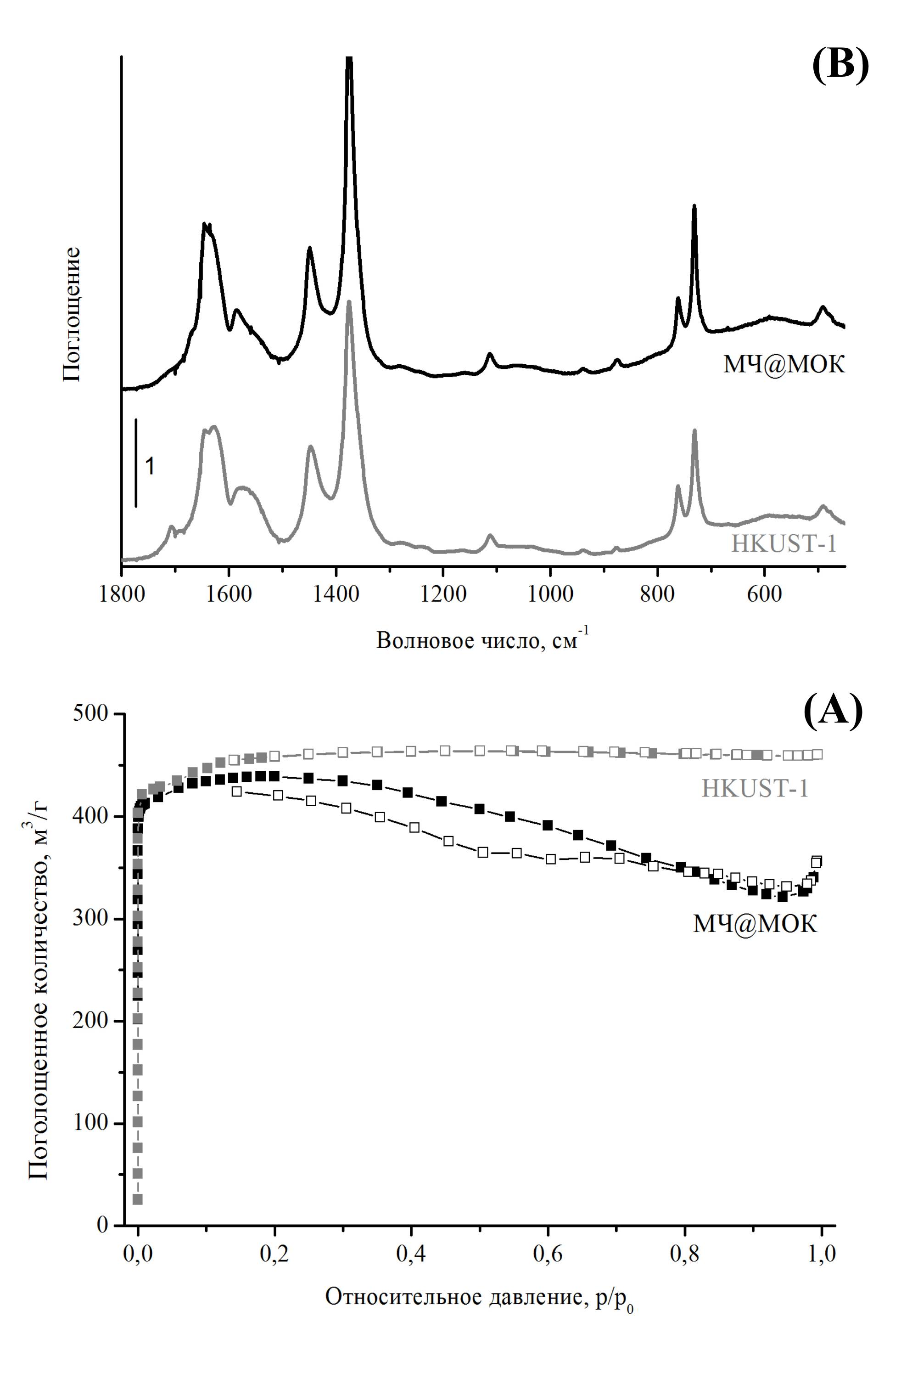
Рис. 3. - (А) Изотермы сорбции азота на МЧ@МОК (черным) и HKUST-1 (серым), и (В) ИК спектры МЧ@МОК и HKUST-1

Результаты циклической вольтамперометрии для образца МЧ@МОК в атмосфере аргона и кислорода приведены на Рисунке 4.
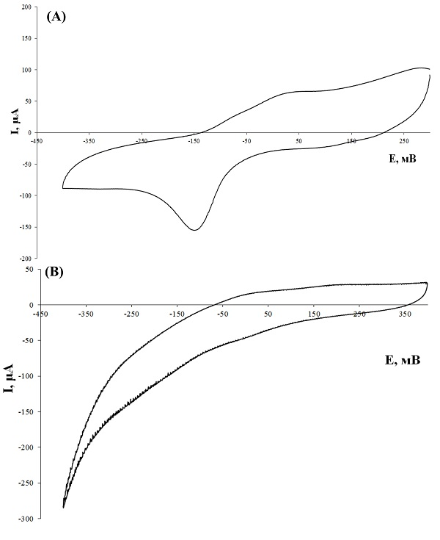
Рис. 4. - Циклические вольтамперограммы образца МЧ@МОК. Скорость развертки потенциала – 50 мВ/с; t=25 °C. Электролит - натрий-фосфатный буфер (pH = 6), насыщенный (А) аргоном, (В) кислородом. Скорость вращения электрода – 1600 об/мин. Потенциалы приведены относительно хлоридсеребряного электрода.

Значения токов для синтезированного композита значительно выше, чем для описанных в литературе материалов не содержащих магнитных частиц [12, 22]. Следует отметить, что вклад в каталитическую активность композита входящего в состав каталитических чернил углерода незначителен. Материал был стабильным при длительном циклировании.
Таким образом, формирование композита, содержащего как магнитные частицы, так и МОК HKUST-1, является перспективным с точки зрения создания бесплатиновых катализаторов для низкотемпературных топливных элементов.

Работа выполнена при поддержке гранта РФФИ № 16-33-00854 («Получение и исследование бесплатиновых катализаторов для низкотемпературных топливных элементов»).
Литература
- Коровин Н.В. Топливные элементы // Соросовский образовательный журнал. 2008. № 10. С. 55-59.
- Becknell N., Kang Y.,. Chen C, Resasco J., Kornienko N., Guo J.,. Markovic N. M, Somorjai G. A., Stamenkovic V. R., Yang P. Atomic Structure of Pt₃Ni Nanoframe Electrocatalysts by in Situ X-ray Absorption Spectroscopy // J. Am. Chem. Soc. 2015. № 137. pp. 15817−15824.
- Беленов С.В., Гебретсадик В.И., Гутерман В.Е.,. Скибина Л.М, Лянгузов Н.В. Формирование массива наночастиц при электроосаждении платины на стеклоуглерод и дисперсный углеродный носитель // Инженерный вестник Дона, 2014, №3. URL: ivdon.ru/ru/magazine/archive/n3y2014/2461.
- Беленов С.В., Гутерман В.Е. Сравнительное исследование каталитической активности Pt/C и Pt_{х}Ni/C материалов в реакции электровосстановления кислорода // Инженерный вестник Дона, 2013, № 4. URL: ivdon.ru/ru/magazine/archive/n4y2013/2239.
- Ластовина Т.А., Гутерман В.Е., Манохин С.С., Влияние постобработки на состав, микроструктуру и площадь электрохимически активную площадь поверхности (CuPt_{0,1})₂@Pt/C электрокатализаторов // Международный научный журнал «Альтернативная энергетика и экология». 2011. № 9. С. 111-115.
- Serova A., Artyushkova K., Niangar E., Wang C., Dale N., Jaouen F., Sougrati M.-T., Jia Q., Mukerjee S., Atanassov P. Nano-structured non-platinum catalysts for automotive fuel cell application // Nano Energy. 2015. № 16. pp. 293-300.
- Xiao H., Shao Z.-G., Zhang G., Gao Y., Lu W., Yi B. Fe–N–carbon black for the oxygen reduction reaction in sulfuric acid // Carbon. 2013. № 57. pp. 443-451.
- Lin L., Zhu Q., and Xu An-Wu Noble-Metal-Free Fe−N/C Catalyst for Highly Eﬃcient Oxygen Reduction Reaction under Both Alkaline and Acidic Conditions // J. Am. Chem. Soc. 2014. № 136. pp. 11027−11033.
- Zhi-Yu Yang, Yu-Xia Zhang, Lin Jing, Yu-Fei Zhao, Yi-Ming Yan and Ke-Ning Sun Beanpod-shaped Fe–C–N composite as promising ORR catalyst for fuel cells operated in neutral media // J. Mater. Chem. A. 2014. № 2. pp. 2623–2627.
- Yuqian Ren, Guo Hui Chia, Zhiqiang Gao Metal—organic frameworks in fuel cell technologies // Nano Today. 2013. № 8, pp. 577—597.
- Afsahi F., Kaliaguine S. Non-precious electrocatalysts synthesized from metal–organic frameworks // J. Mater. Chem. A. 2014. № 2. pp. 12270–12279.
- Mao J., Yang L., Yu P., Wei X., Mao L. Electrocatalytic four-electron reduction of oxygen with Copper (II)-based metal-organic frameworks // Electrochemistry Communications. 2012. № 19. pp. 29–31.
- Du C., Gao X., Chen W. Recent developments in copper‐based, non‐noble metal electrocatalysts for the oxygen reduction reaction // Chinese Journal of Catalysis. 2016. № 37. pp. 1049–1061.
- Zhu H., Zhang S., Yu-Xi Huang, Wu L., and Sun S. Monodisperse M_{x}Fe_{3−x}O₄ (M = Fe, Cu, Co, Mn) Nanoparticles and Their Electrocatalysis for Oxygen Reduction Reaction // Nano Lett. 2013. № 13. pp. 2947−2951.
- Haneda K., Morrish A. H. Magnetite to Maghemite Transformation in Ultrafine Particles // Le Journal de Physique Colloques. 1977. № C1. pp. C1-321-C1-323.
- Sang Won Lee, Kyoung Ja Woo and Chul Sung Kim Crystallographic and Magnetic Properties of Iron Oxide Nanoparticles for Applications in Biomedicine //Journal of Magnetics. 2004. № 9. pp. 83-85
- Hao Chen, Lifeng Wang, Jun Yang, and Ralph T. Yang Investigation on Hydrogenation of Metal−Organic Frameworks HKUST-1, MIL-53, and ZIF-8 by Hydrogen Spillover // J. Phys. Chem. C. 2013. № 117. pp. 7565−7576
- Toyao T., Liang K., Okada K., Ricco R., Styles M. J., Tokudome Y., Yu Horiuchi, Hill A.J., Takahashi M., Matsuoka M. and Falcaro P.Positioning of the HKUST-1 metal–organic framework (Cu₃(BTC)₂) through conversion from insoluble Cu-based precursors // Inorg. Chem. Front. 2015. № 2. pp. 434–441.
- Liu Y., Zhang W., Li S., Cui C., Wu J., Chen H., Huo F. Designable Yolk−Shell Nanoparticle@MOF Petalous Heterostructures // Chem. Mater. 2014. N26. pp. 1119−1125
- Грег С., Синг К. Адсорбция, удельная поверхность, пористость // М.: Мир. 1984. 306 С.
- Zhao X., Liu S., Tang Z., Niu H., Cai Y., Meng W., Wu F., Giesy J.P. Synthesis of magnetic metalorganic framework (MOF) for efficient removal of organic dyes from water // Scientific Reports. 2015. N5. P. 11849 (10 pages)
- Kumar R. S., Kumar S. S., Kulandainathan M. A. Highly selective electrochemical reduction of carbon dioxide using Cu based metal organic framework as an electrocatalyst // Electrochemistry Communications. 2012. № 25. pp. 70–73.

References
- Korovin N.V. Soros Educational Journal. 2008. V. 10. pp. 55-59.
- Becknell N., Kang Y.,. Chen C, Resasco J., Kornienko N., Guo J.,. Markovic N. M, Somorjai G. A., Stamenkovic V. R., Yang P. J. Am. Chem. Soc. 2015. № 137. pp. 15817−15824.
- Belenov S.V., Gebretsadik V.I., Guterman V.E., Skibina L.M., Lyanguzov N.V. Inženernyj vestnik Dona (Rus). 2014. №3. URL: ivdon.ru/ru/magazine/archive/n3y2014/2461
- Belenov S.V., Guterman V.E. Inženernyj vestnik Dona (Rus). 2013. № 4. URL: ivdon.ru/ru/magazine/archive/n4y2013/2239
- Lastovina T.A., Guterman V.E., Manokhin S.S. Meždunarodnij nauchnij žurnal “Alternativnaja energetika i ekologia”. 2011. № 9. pp. 111-115.
- Serova A., Artyushkova K., Niangar E., Wang C., Dale N., Jaouen F., Sougrati M.-T., Jia Q., Mukerjee S., Atanassov P. Nano Energy. 2015. № 16. pp. 293-300.
- Xiao H., Shao Z.-G., Zhang G., Gao Y., Lu W., Yi B. Carbon. 2013. № 57. pp. 443-451.
- Lin L., Zhu Q., and Xu An-Wu J. Am. Chem. Soc. 2014. № 136. pp. 11027−11033.
- Zhi-Yu Yang, Yu-Xia Zhang, Lin Jing, Yu-Fei Zhao, Yi-Ming Yan and Ke-Ning Sun J. Mater. Chem. A. 2014. № 2. pp. 2623–2627.
- Yuqian Ren, Guo Hui Chia, Zhiqiang Gao Nano Today. 2013. № 8, pp. 577—597.
- Afsahi F., Kaliaguine S. J. Mater. Chem. A. 2014. № 2. pp. 12270–12279.
- Mao J., Yang L., Yu P., Wei X., Mao L. Electrochemistry Communications. 2012. № 19. pp. 29–31.
- Du C., Gao X., Chen W. Chinese Journal of Catalysis. 2016. № 37. pp. 1049–1061.
- Zhu H., Zhang S., Yu-Xi Huang, Wu L., and Sun S. Nano Lett. 2013. № 13. pp. 2947−2951.
- Haneda K., Morrish A. H. Le Journal de Physique Colloques. 1977. № C1. pp. C1-321-C1-323.
- Sang Won Lee, Kyoung Ja Woo and Chul Sung Kim Journal of Magnetics. 2004. № 9. pp. 83-85
- Hao Chen, Lifeng Wang, Jun Yang, and Ralph T. Yang J. Phys. Chem. C. 2013. № 117. pp. 7565−7576
- Toyao T., Liang K., Okada K., Ricco R., Styles M. J., Tokudome Y., Yu Horiuchi, Hill A.J., Takahashi M., Matsuoka M. and Falcaro P. Inorg. Chem. Front. 2015. № 2. pp. 434–441.
- Liu Y., Zhang W., Li S., Cui C., Wu J., Chen H., Huo F. Chem. Mater. 2014. N26. pp. 1119−1125
- Greg S., Sing K. Adsorbtsiya, udel'naya poverhnost", poristost" [Adsorption, Specific Surface, and Porosity] (Greg S., Ed.), Moscow: Mir, 1984. 306 p. (in Russ.)
- Zhao X., Liu S., Tang Z., Niu H., Cai Y., Meng W., Wu F., Giesy J.P. Scientific Reports. 2015. N5. P. 11849.
- Kumar R. S., Kumar S. S., Kulandainathan M. A. Electrochemistry Communications. 2012. № 25. pp. 70–73.

